Маршрут №2
№ маршрута | 2
Наименование маршрута | АТП – 7 мкр. – АТП (кольцевой)
Перечень остановочных пунктов | АТП – ул. Молодёжная – маг. «Москва» – ул. Парковая 16 – ул. Парковая 44 – Парковая 74 – дер. Устье – Часовня – Мэрия – Центр. почта – с/к «Малахит» – маг. «Балтика» – Детская поликлиника – Взрослая поликлиника – ДК «Строитель» – ул. Солнечная – Центр. почта – Мэрия – дер. Устье – ул. Парковая 74 – ул. Парковая 44 – ул. Парковая 16 – маг. «Москва» – ул. Молодёжная – АТП
Перечень остановочных пунктов | АТП - ул.Молодежная - маг."Москва" - ул.Парковая 16 - ул.Парковая 44 - Парковая 74 - дер.Устье - часовня - мэрия - цен. почта - маг. "Сосновый Бор" - дет.поликлиника - гор. поликлиника - д/к "Строитель" - ул.Солнечная - цен. почта - мэрия - дер.Устье - ул.Парковая 74 - ул.Парковая 44 - Парковая 16 - маг."Москва" - ул.Молодежная – АТП. (для автобусов, согласно расписания в 7.10 и 8.20)
Количество потраченного времени (в минутах) на пробег между конечными пунктами | 45
Протяжённость маршрута | 14,4 км
Особенности работы маршрута | Кольцевой
Трасса маршрута | ул. Молодёжная – пр. Героев – ул. Парковая – ул. Ленинградская – ул. Комсомольская – ул. Космонавтов – ул. Солнечная – ул. 50 лет Октября – ул. Ленинградская – ул. Парковая – пр. Героев – ул. Молодёжная
Трасса маршрута | ул. Молодежная - пр. Героев - ул. Парковая - ул. Ленинградская – 50 лет Октября – ул. Комсомольская – ул. Космонавтов - ул. Солнечная - ул.50лет Октября - ул. Ленинградская - ул. Парковая - пр. Героев -ул. Молодежная (для автобусов, согласно расписания в 7.10 и 8.20)
Трасса маршрута | 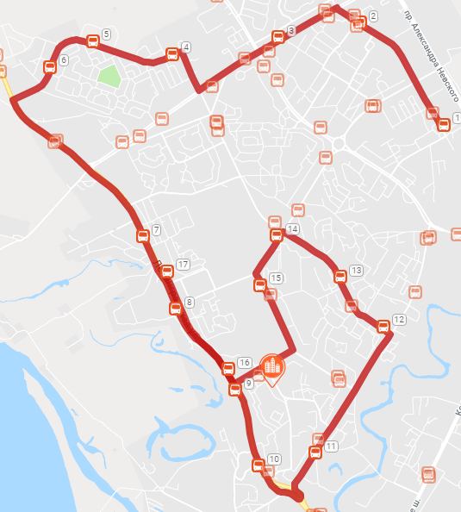
Класс и количество ТС | Средний, большой; 1 ТС

Расписание
Информация о времени начала и окончания движения на конечных пунктах маршрута | Рабочие дни |  | Выходные дни
 | 7.10 – 18.25 |  | 10.00 – 16.25
Информация о сезонности и днях недели работы маршрута | Круглогодично/Ежедневно
Информация о количестве транспортных средств, работающих на маршруте | 1 ТС
Время отправления с конечных пунктов либо значения интервалов | Рабочие дни | Выходные дни
 | 7.10; 8.20; 12.30; 13.40; 16.40; 17.40 | 10.00 (октябрь – апрель); 12.00; 15.40
Резервное количество транспортных средств не менее 1 единицы

Маршрут №3
№ маршрута | 3
Наименование маршрута | С.Бор - НИТИ
Перечень остановочных пунктов | АТП – ул. Молодежная – маг. «Москва» – маг. «Природа» – ДК «Строитель» – ул. Солнечная – маг. «Сосновый Бор» – маг. «Балтика» – пож. депо – хлеб/завод – УАТ – УПТК – УЭС – УПП – ОБМО – здание 777 – АЭСI – пож. депо АЭС – АЭС II (зд-е 609) – конечная АЭС II – Насосная НИТИ – НИТИ (пл. 15)
Количество потраченного времени (в минутах) на пробег между конечными пунктами | 35
Протяжённость маршрута | 13,1 км
Трасса маршрута | ул. Молодежная – пр. Героев – ул. Космонавтов – ул. Солнечная – ул. 50 лет Октября – ул. Комсомольская – ул. Ленинградская – Копорское шоссе – а/дорога А-121 – проезд на пл.15  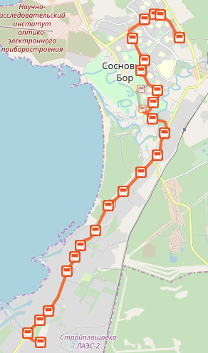
Класс и количество ТС | Большой, особо большой; 5 ТС (зима), 4 ТС (лето)

Расписание
Информация о времени начала и окончания движения на конечных пунктах маршрута | Рабочие дни |  | Выходные дни
 | 8.10 – 20.45 |  | 8.25 – 18.40
Информация о сезонности и днях недели работы маршрута | Круглогодично/Ежедневно
Информация о количестве транспортных средств, работающих на маршруте | 5 ТС (зима)  4 ТС (лето)
Время отправления с конечных пунктов либо значения интервалов | Рабочие дни |  |  | Выходные дни
 | В прямом направлении | В обратном направлении |  | В прямом направлении | В обратном направлении
 | 8.10; 8.25; 8.40; 9.10; 9.30 (октябрь – апрель); 10.00; 10.25; 10.50; 11.10; 11.45; 12.20; 12.50; 13.25; 13.55; 14.20; 15.00; 17.05; 17.25; 18.20; 19.35 | 8.45 (май-авг.); 8.55 (сент.-апр.); 9.05; 9.20; 9.45; 10.10 (октябрь – апрель); 10.40; 11.05; 11.30; 11.50; 12.20; 13.00; 13.30; 14.05; 14.35; 15.00; 15.35; 17.40; 18.00; 19.00; 20.10 |  | 8.25; 9.20; 10.30; 11.30; 12.40; 14.00; 16.10; 17.35 | 9.00; 9.55; 11.05; 12.05; 13.20; 14.40; 16.50; 18.05
Резервное количество транспортных средств не менее 1 единицы

Маршрут №4, 4А
№ маршрута | 4, 4А
Наименование маршрута | АТП (кольцевой)
Перечень остановочных пунктов | АТП – ул. Молодёжная – маг. «Москва» – маг. «Природа» – Поликлиника – маг. «Балтика» – маг. «Воронеж» – Центральная почта – ул. Солнечная – ДК «Строитель» – маг. «Природа» – маг. «Москва» – ул. Молодёжная – АТП
Количество потраченного времени (в минутах) на пробег между конечными пунктами | 30
Протяжённость маршрута | 9,2 км
Особенности работы маршрута | Кольцевой
Трасса маршрута | ул. Молодёжная – пр. Героев – ул. Космонавтов – ул. Комсомольская – ул. Ленинградская – ул. 50 лет Октября – ул. Солнечная – ул. Космонавтов – пр. Героев – ул. Молодёжная  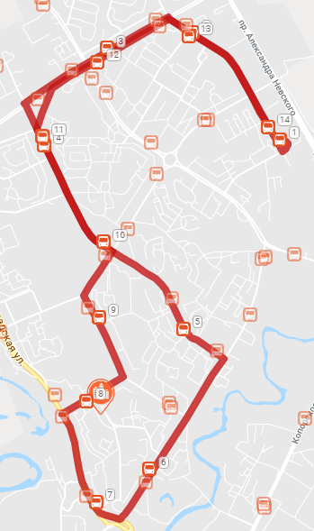
Класс и количество ТС | Малый, средний, большой; 1 ТС

Расписание
Информация о времени начала и окончания движения на конечных пунктах маршрута | Ноябрь - апрель |  |  | Май - октябрь
 | Рабочие дни |  | Выходные дни | Рабочие дни |  | Выходные дни
 | 7.35 – 16.40 |  | 10.55 – 19.30 | 7.30 – 16.40 |  | 12.10 – 18.40
Информация о сезонности и днях недели работы маршрута | Круглогодично/Ежедневно
Информация о количестве транспортных средств, работающих на маршруте | 1 ТС
Время отправления с конечных пунктов либо значения интервалов | Ноябрь - апрель |  |  |  | Май - октябрь
 | Рабочие дни | Выходные дни |  |  | Рабочие дни |  | Выходные дни
 | 7.35; 7.55; 8.35; 10.15; 12.05; 12.35; 13.45; 15.25; 16.10 | 10.55; 11.40; 12.10; 12.50; 13.30; 14.10; 16.30; 17.05; 17.45; 18.15; 19.00 |  |  | 7.30; 7.55; 8.35; 12.00; 12.35; 13.45; 16.10 |  | 12.10; 12.50; 13.15; 13.45; 14.10; 15.10; 15.40; 18.10
Резервное количество транспортных средств не менее 1 единицы

Маршрут №5
№ маршрута | 5
Наименование маршрута | АТП - ж/д вокзал
Перечень остановочных пунктов | АТП – ул. Молодёжная – маг. «Москва» – маг. «Природа» – ДК «Строитель» – ул. Солнечная – маг. «Сосновый Бор» – маг. «Балтика» – Пож. депо – Вокзал (ст. Калище)
Количество потраченного времени (в минутах) на пробег между конечными пунктами | 25
Протяжённость маршрута | 6 км
Трасса маршрута | ул. Молодёжная – пр. Героев – ул. Космонавтов – ул. Солнечная – ул. 50 лет Октября – ул.Комсомольская – ул.Ленинградская – Вокзальный проезд  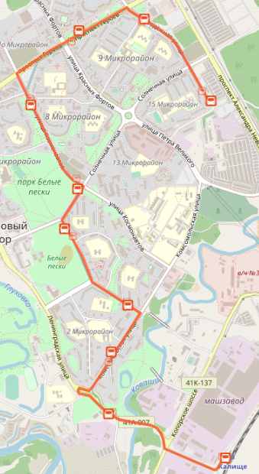
Класс и количество ТС | Средний, большой; 2 ТС

Расписание
Информация о времени начала и окончания движения на конечных пунктах маршрута | Рабочие дни |  | Выходные дни
 | 0.30 – 1.15 |  | 0.30 – 1.15
Информация о сезонности и днях недели работы маршрута | Круглогодично/Ежедневно
Информация о количестве транспортных средств, работающих на маршруте | 2 ТС
Время отправления с конечных пунктов либо значения интервалов | Рабочие дни |  | Выходные дни
 | В прямом направлении | В обратном направлении | В прямом направлении | В обратном направлении
 | 0.30; 4.45; 6.00; 7.25; 9.00; 11.15; 13.00; 14.45; 16.55; 19.10; 20.40; 22.55; 23.30 | 0.55; 5.15; 6.25; 8.05; 9.40; 11.45; 13.30; 15.15; 17.35; 19.45; 21.15; 23.30; 00.00 | 0.30; 4.45; 6.00; 7.25; 9.00; 11.15; 12.00; 13.00; 14.45; 16.55; 19.10; 20.40; 22.55; 23.30 | 0.55; 5.15; 6.25; 8.05; 9.40; 11.45; 12.40; 13.30; 15.15; 17.35; 19.45; 21.15; 23.30; 00.00
Резервное количество транспортных средств не менее 1 единицы

Маршрут №6
№ маршрута | 6
Наименование маршрута | АТП - ж/д вокзал
Перечень остановочных пунктов | АТП – ТЦ «Ленинград» – ул. Кр. Фортов 1 – ул. Кр. Фортов 17 – ул. Парковая 16 – ул. Парковая 44 – ул. Парковая 74 – Биостанция - Часовня – Мэрия – Центр. почта – с/к «Малахит» – Пож. депо – Вокзал (ст. Калище)
Количество потраченного времени (в минутах) на пробег между конечными пунктами | 30
Протяжённость маршрута | 7,5 км
Трасса маршрута | ул. Молодёжная – ул. Солнечная – ул. Кр. Фортов – пр. Героев – ул. Ленинградская – Вокзальный проезд  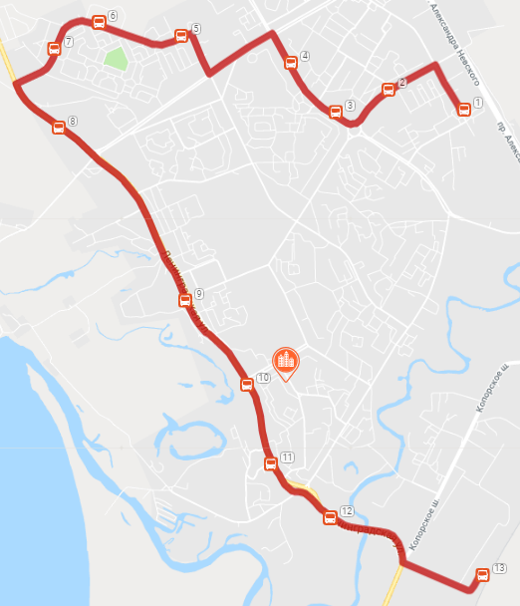
Класс и количество ТС | Малый, средний; 1 ТС

Расписание
Информация о времени начала и окончания движения на конечных пунктах маршрута | Рабочие дни |  | Выходные дни
 | 5.50 – 18.05 |  | 7.10 – 18.05
Информация о сезонности и днях недели работы маршрута | Круглогодично/Ежедневно
Информация о количестве транспортных средств, работающих на маршруте | 1 ТС
Время отправления с конечных пунктов либо значения интервалов | Рабочие дни |  | Выходные дни
 | В прямом направлении | В обратном направлении | В прямом направлении | В обратном направлении
 | 5.50; 8.55 (октябрь – апрель); 14.50; 16.50 | 6.20; 9.35 (октябрь – апрель); 15.25; 17.35 | 8.55 (октябрь – апрель); 14.50; 16.50 | 9.35 (октябрь – апрель); 15.25; 17.35
Резервное количество транспортных средств не менее 1 единицы

Маршрут №7
№ маршрута | 7
Наименование маршрута | АТП – пл. 80 км
Перечень остановочных пунктов | АТП – маг. «Пятерочка» – школа № 7 – ул. Машиностроителей 2 – ТЦ «Карусель» – ул. Кр. Фортов 20 – маг. «Моряк» – взрослая поликлиника – детская поликлиника – СЭС – пл. 80 км
Количество потраченного времени (в минутах) на пробег между конечными пунктами | 30
Протяжённость маршрута | 6,6 км
Трасса маршрута | ул. Молодёжная – ул. Машиностроителей – ул. Кр. Фортов – ул. Солнечная – ул. Космонавтов – ул. Комсомольская – ул. Петра Великого – пл. 80 км  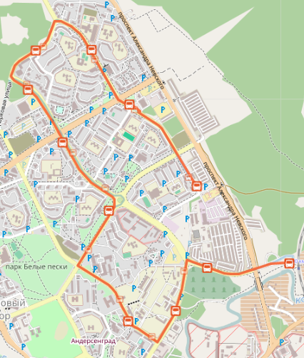
Класс и количество ТС | Большой; 2 ТС

Расписание
Информация о времени начала и окончания движения на конечных пунктах маршрута | Рабочие дни |  | Выходные дни
 | 0.25 – 23.45 |  | 0.25 – 23.45
Информация о сезонности и днях недели работы маршрута | Круглогодично/Ежедневно
Информация о количестве транспортных средств, работающих на маршруте | 2 ТС
Время отправления с конечных пунктов либо значения интервалов | Рабочие дни |  | Выходные дни
 | В прямом направлении | В обратном направлении | В прямом направлении | В обратном направлении
 | 0.25; 4.45; 5.55; 7.25; 8.55; 11.10; 13.00; 14.45; 16.05; 16.55; 19.10; 20.40; 22.50; 23.30 | 0.50; 5.15; 6.25; 8.00; 9.30; 11.40; 13.30; 15.15; 16.35; 17.30; 19.40; 21.10; 23.25; 23.55 | 0.25; 5.55; 7.25; 8.55; 11.10; 12.00; 13.00; 14.45; 16.05; 16.55; 19.10; 20.40; 22.50; 23.30 | 0.50; 6.25; 8.00; 9.30; 11.40; 12.40; 13.30; 15.15; 16.35; 17.30; 19.40; 21.10; 23.25; 23.55
Резервное количество транспортных средств не менее 1 единицы

Маршрут №10А
№ маршрута | 10А
Наименование маршрута | С.Бор - сад. «Дружба»
Перечень остановочных пунктов | АТП – ул. Молодёжная – маг. «Москва» – маг. «Природа» – ДК «Строитель» – ул. Солнечная – Центр. почта – с/к «Малахит» – пож. депо – х/завод – АЗС «Газпром» – дер. Ракопежи – сад. «Энергетик» – сад. «Березовая Роща» – сад. «Дружба»
Количество потраченного времени (в минутах) на пробег между конечными | 40
Протяжённость маршрута | 12,4 км
Трасса маршрута | ул. Молодёжная – пр. Героев – ул. Космонавтов – ул. Солнечная – ул. 50 лет Октября – ул. Ленинградская – Копорское шоссе – а/дорога «С.Бор – Глобицы» – проезд на сад. «Б.Роща» – сад. «Дружба»  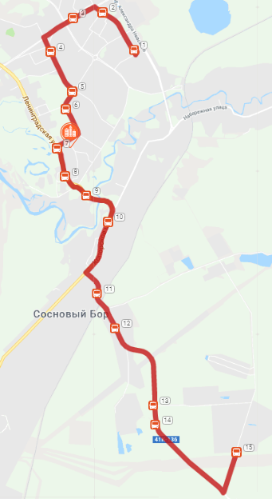
Класс и количество ТС | Большой; 2 ТС

Расписание
Информация о времени начала и окончания движения на конечных пунктах маршрута |  |  | Рабочие дни |  | Выходные дни
 | Ноябрь - Апрель |  | 9.35 – 18.40 |  | 9.05 – 18.35
 | Май - Октябрь |  | 8.30 – 22.55 |  | 8.00 – 22.55
Информация о сезонности и днях недели работы маршрута | Круглогодично/Ежедневно
Информация о количестве транспортных средств, работающих на маршруте | 2 ТС
Время отправления с конечных пунктов либо значения интервалов |  | Рабочие дни |  |  |  | Выходные дни
 |  | В прямом направлении |  | В обратном направлении |  | В прямом направлении | В обратном направлении
 | Ноябрь - Апрель | 9.35; 13.35; 17.30 |  | 10.15; 14.15; 18.10 |  | 9.05; 11.00; 15.20; 17.15 | 9.45; 11.40; 16.00; 17.55
 | Май - Октябрь | 8.30; 9.00 (сад. «Энергетик») (май – сентябрь); 9.35; 10.00 (сад. «Энергетик») (май – сентябрь); 13.10; 15.40; 17.55; 19.20 (май-сент.); 21.40 (май-авг.) |  | 9.10; 9.30 (от сад. «Энергетик») (май – сентябрь); 10.15; 10.30 (от сад. «Энергетик») (май – сентябрь); 13.50; 16.20; 18.35; 20.00 (май-сент.); 22.15 (май-авг.) |  | 8.00; 8.30 (до сад. «Энергетик») (май – сентябрь); 9.10; 10.00 (до сад. «Энергетик») (май – сентябрь); 10.35; 11.40; 14.45; 15.50; 17.20; 19.25; 20.45 (май-сент.); 21.45 (май-авг.) | 8.40; 9.00 (от сад. «Энергетик») (май – сентябрь); 9.50; 10.30 (от сад. «Энергетик») (май – сентябрь); 11.15; 12.20; 15.25; 16.30; 18.00; 20.05; 21.20 (май-сент.); 22.15 (май-авг.)
Резервное количество транспортных средств не менее 1 единицы

Маршрут №11
№ маршрута | 11
Наименование маршрута | С.Бор – сад. «Строитель»
Перечень остановочных пунктов | АТП – ул.Молодежная – маг. «Москва»- маг. «Природа» - ДК - ул.Солнечная – ц. почта - с/к Малахит - пож. депо – х/завод – АЗС «Газпром» - п.Смольнинский – ДНТ «ЭХО» - сад. «Ромашка» – «карьер Новокалищенский» - СНТ «Пассаж» - ТСН «Клен» - сад. «Рябина» - СНТ «Парус» - сад. «Строитель»
Количество потраченного времени (в минутах) на пробег между конечными пунктами | 45
Протяжённость маршрута | 16,1 км
Трасса маршрута | ул. Молодёжная – пр. Героев – ул. Космонавтов – ул. Солнечная – ул. 50 лет Октября – ул. Ленинградская – Копорское шоссе – а/дорога «С.Бор – Глобицы» – а/дорога на сад. «Строитель»  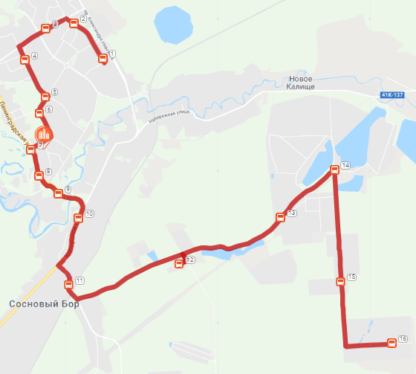
Класс и количество ТС | Большой, особо большой; 2 ТС

Расписание
Информация о времени начала и окончания движения на конечных пунктах маршрута |  |  | Рабочие дни |  |  | Выходные дни
 | Ноябрь - Апрель |  | 6.25 – 18.55 |  |  | 9.40 – 18.45
 | Май - Октябрь |  | 6.25 – 22.45 |  |  | 8.20 – 22.55
Информация о сезонности и днях недели работы маршрута | Круглогодично/Ежедневно
Информация о количестве транспортных средств, работающих на маршруте | 2 ТС
Время отправления с конечных пунктов либо значения интервалов |  | Рабочие дни |  |  | Выходные дни
 |  | В прямом направлении |  | В обратном направлении | В прямом направлении |  | В обратном направлении
 | Ноябрь - Апрель | 6.20; 6.50; 9.40; 12.20; 14.30; 16.10; 17.30 |  | 7.00; 7.30; 10.20; 13.00; 15.10; 17.00; 18.10 | 6.50; 9.40; 11.20; 15.30; 17.20 |  | 7.30; 10.20; 12.00; 16.10; 18.00
 | Май - Октябрь | 6.20; 6.50; 8.20; 9.45; 12.20; 14.30; 16.10; 17.40; 20.00 (май-окт.); 21.30 (май-авг.) |  | 7.00; 7.30; 9.00; 10.25; 13.00; 15.10; 17.00; 18.20; 20.40 (май-окт.); 22.05 (май-авг.) | 6.50; 8.20; 9.40; 11.00; 13.30; 16.40; 18.00; 19.10; 20.20 (май- сент.); 21.40 (май-авг.) |  | 7.30; 9.00; 10.20; 11.40; 14.10; 17.20; 18.40; 19.40; 21.00 (май-сент.); 22.15 (май-авг.)
Резервное количество транспортных средств не менее 1 единицы

Маршрут №12
№ маршрута | 12
Наименование маршрута | С. Бор – д. Липово
Перечень остановочных пунктов | АТП – ул. Молодёжная – маг. «Москва» – маг. «Природа» – ДК «Строитель» – ул. Солнечная – маг. «Сосновый Бор» – маг. «Балтика» – маг. «Воронеж» – Центр. почта (ВНИПИЭТ) – Мэрия – Биостанция – Устье – ГОИ – маг. «Лента» – дер. Ручьи – ДНТ «Сосновка» - дер. Липово
Количество потраченного времени (в минутах) на пробег между конечными пунктами | 35
Протяжённость маршрута | 10,3 км
Трасса маршрута | ул. Молодёжная – пр. Героев – ул. Космонавтов – ул. Солнечная – ул. 50 лет Октября – ул. Комсомольская – ул. Ленинградская – а/дорога А121  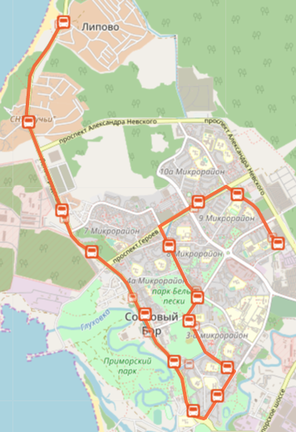
Класс и количество ТС | Средний, большой; 1 ТС

Расписание
Информация о времени начала и окончания движения на конечных пунктах маршрута |  |  | Рабочие дни |  |  | Выходные дни
 | Ноябрь - Апрель |  | 6.40 – 20.00 |  |  | 6.40 – 17.45
 | Май - Октябрь |  | 6.40 – 21.50 |  |  | 6.40 – 21.55
Информация о сезонности и днях недели работы маршрута | Круглогодично/Ежедневно
Информация о количестве транспортных средств, работающих на маршруте | 1 ТС
Время отправления с конечных пунктов либо значения интервалов |  | Рабочие дни |  |  | Выходные дни
 |  | В прямом направлении |  | В обратном направлении | В прямом направлении |  | В обратном направлении
 | Ноябрь - Апрель | 6.40; 7.30; 9.25; 10.35; 11.35; 12.40; 13.35; 14.15; 16.40; 17.50; 18.55 |  | 7.10; 8.10; 9.55; 11.05; 12.05; 13.10; 14.05; 14.45; 17.10; 18.20; 19.25 | 6.40; 7.40; 10.10; 12.20; 14.40; 16.40 |  | 7.10; 8.05; 10.40; 12.50; 15.10; 17.10
 | Май - Октябрь | 6.40; 7.40; 9.20; 10.35; 11.35; 13.35; 14.15; 15.40; 16.40; 17.50; 19.10; 20.45 (май-сент.) |  | 7.05; 8.05; 9.50; 11.05; 12.05; 14.05; 14.45; 16.10; 17.10; 18.20; 19.40; 21.15 (май-сент.) | 6.40; 7.40; 9.30; 10.25; 12.30; 14.40; 16.20; 18.35; 19.50; 20.55 (май-сент.) |  | 7.05; 8.05; 10.00; 10.55; 13.00; 15.10; 16.50; 19.05; 20.20; 21.20 (май-сент.)
Резервное количество транспортных средств не менее 1 единицы

Маршрут №15
№ маршрута | 15
Наименование маршрута | АТП – Воинская часть (кольцевой)
Перечень остановочных пунктов | АТП – маг. «Пятерочка» – школа №7 – ул. Машиностроителей 2 – ТЦ «Карусель» – маг. «Природа» – ДК «Строитель» – ул. Солнечная – маг. «Сосновый Бор» – детская поликлиника – СЭС – коттеджи – воинская часть – ул. Мира – Пож. депо – маг. «Балтика» – маг. «Сосновый Бор» – ул. Солнечная – ДК «Строитель» – маг. «Природа» – ул. Кр. Фортов 41 – ул. Машиностроителей 4 – школа №6 – маг. «Пятерочка» – АТП
Количество потраченного времени (в минутах) на пробег между конечными пунктами | 50
Протяжённость маршрута | 15,9 км
Особенности работы маршрута | Кольцевой; по рабочим дням
Трасса маршрута | ул. Молодёжная – ул. Машиностроителей – ул. Кр. Фортов – пр. Героев – ул. Космонавтов – ул. Солнечная – ул. 50 лет Октября – ул. Комсомольская – ул. Петра Великого – пр. Александра Невского – Копорское шоссе – ул. Ленинградская – ул. Комсомольская – ул. 50 лет Октября – ул. Солнечная – ул. Космонавтов – пр. Героев – ул. Красных Фортов – ул. Машиностроителей – ул. Молодёжная  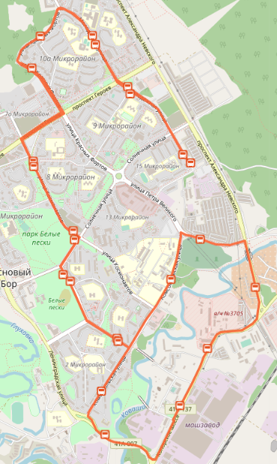
Класс и количество ТС | Средний, большой; 2 ТС (зима)/1 ТС (лето)

Расписание
Информация о времени начала и окончания движения на конечных пунктах маршрута | 7.10 – 18.35
Информация о сезонности и днях недели работы маршрута | Круглогодично / По рабочим дням
Информация о количестве транспортных средств, работающих на маршруте | 2 ТС (зима)  1 ТС (лето)
Время отправления с конечных пунктов либо значения интервалов | 7.10; 8.15; 9.40; 10.30; 11.40; 12.45; 14.05; 15.10; 16.00; 16.45; 17.45
Резервное количество транспортных средств не менее 1 единицы

Маршрут №20(С.Бор – д. Н. Калище)
№ маршрута | 20
Наименование маршрута | С.Бор – д. Н. Калище
Перечень остановочных пунктов | АТП – ул. Молодёжная – маг. «Москва» – маг. «Природа» – ДК «Строитель» – ул. Солнечная – Центр. почта – с/к «Малахит» – Пож. депо – «Машзавод» - дер. Ст. Калище – ф. «Роса» – сад. «Берёзка» – дер. Нов. Калище
Количество потраченного времени (в минутах) на пробег между конечными пунктами | 35
Протяжённость маршрута | 10,8 км
Трасса маршрута | ул. Молодёжная – пр. Героев – ул. Космонавтов – ул. Солнечная – ул. 50 лет Октября – ул. Ленинградская – Копорское шоссе – а/дорога «Форт – Коваши»  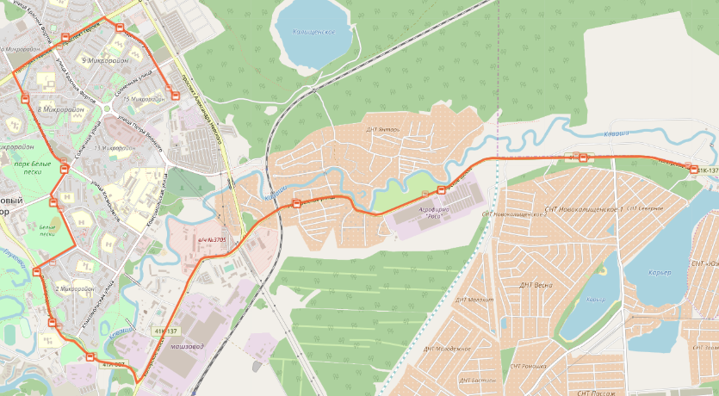
Класс и количество ТС | Особо малого класса, 1ТС

Расписание
Информация о времени начала и окончания движения на конечных пунктах маршрута | Круглогодично/ежедневно
 | С 7.00 до 20.35
Информация о сезонности и днях недели работы маршрута | Круглогодично/Ежедневно
Информация о количестве транспортных средств, работающих на маршруте | 1 ТС
Время отправления с конечных пунктов либо значения интервалов | В прямом направлении | В обратном направлении
 | 7.00; 14.20; 18.00; 19.30 | 7.40; 15.10; 18.35; 20.05
Резервное количество транспортных средств не менее 1 единицы

Маршрут №21 до СПС «Балтика»
Наименование маршрута | СПС "Балтика" (21)
Перечень остановочных пунктов | АТП – ул. Молодёжная – маг. «Москва» – маг. «Природа» – ДК «Строитель» – ул. Солнечная – маг. «Сосновый Бор» – маг. «Балтика» – пож. депо – СПС «Балтика»
Количество потраченного времени (в минутах) на пробег между конечными | 35
Протяжённость маршрута | 11,2 км
Трасса маршрута | ул. Молодёжная – пр. Героев – ул. Космонавтов – ул. Солнечная – ул. 50 лет Октября – ул. Комсомольская – ул. Ленинградская – Копорское шоссе – а/дорога до СПС «Балтика»  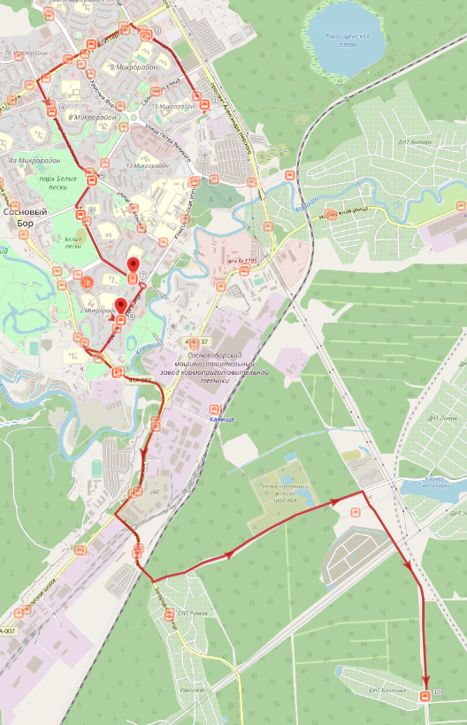
Класс и количество ТС | Особо малый класс (количество посадочных мест не менее 8), 1 ТС

Расписание
Информация о времени начала и окончания движения на конечных пунктах маршрута | Рабочие дни/Выходные дни
 | Январь - декабрь |  | 7.20 – 20.40
Информация о сезонности и днях недели работы маршрута | Круглогодично/Ежедневно
Информация о количестве транспортных средств, работающих на маршруте | 1 ТС
Время отправления с конечных пунктов либо значения интервалов |  | Рабочие дни/ Выходные дни
 |  | В прямом направлении |  | В обратном направлении
 | Январь - декабрь | 7.20; 9.00; 14.00; 18.00; 19.20 |  | 8.05; 9.45; 14.45; 18.45; 20.05
Резервное количество транспортных средств не менее 1 единицы

Маршрут №22 (Городской пляж)

№ маршрута | 22
Наименование маршрута | Городской пляж
Перечень остановочных пунктов | Шк. №6 – ул. Молодёжная (маг. «Иртыш») – маг. «Москва» - шк. № 4 (ул. Кр. Фортов 20) - Маг. «Моряк» - ДК – ул. Солнечная – центр. почта – СК «Малахит» - волейбольный центр – Балтийский берег
Количество потраченного времени (в минутах) на пробег между конечными пунктами | 18
Протяжённость маршрута | 4,7 км
Трасса маршрута | Ул. Молодёжная – пр. Героев – Кр. Фортов - ул. Солнечная – ул. 50 лет Октября – ул. Ленинградская – ул. Соколова – Городской пляж  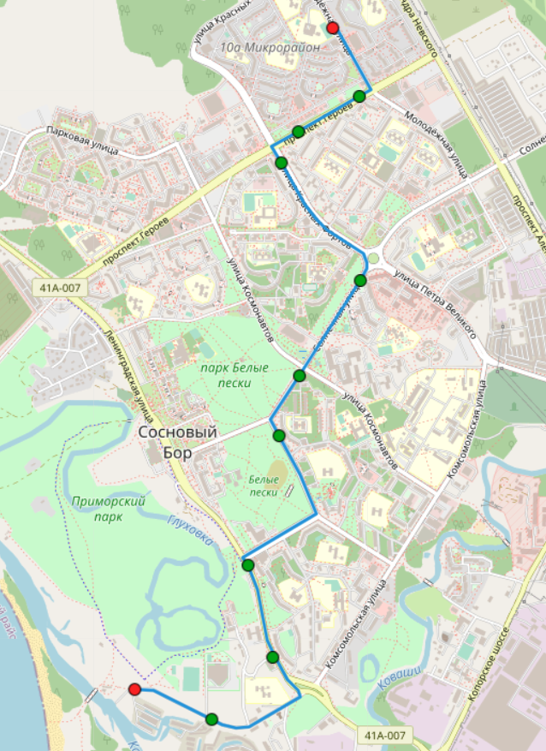
Класс и количество ТС | Особо малого класса, 1ТС

Расписание
Информация о времени начала и окончания движения на конечных пунктах маршрута | 2025 год/ежедневно
 | с 01.01.2025 по 31.12.2025
 | с 10.00 до 21.30
Информация о сезонности и днях недели работы маршрута | 2025/Ежедневно
Информация о количестве транспортных средств, работающих на маршруте | 1 ТС
Время отправления с конечных пунктов: | В прямом направлении | В обратном направлении
с 01.06.2025 по 31.08.2025 | 10.00; 10.40; 11.20; 12.00; 13.30; 14.30; 15.30; 16.10; 16.50; 17.30; 18.10; 18.50; 19.30; 20.10 | 10.30; 11.10; 11.50; 12.30; 14.00; 15.00; 16.00; 16.40; 17.20; 18.00; 18.40; 19.20; 20.00; 20.40
с 01.01.2025 по 31.05.2025  с 01.09.2025 по 31.12.2025 | 12.00; 15.00; 17.30; 18.30; 19.35; 20.30 | 12.30; 15.30; 18.00; 19.00; 20.00; 21.00
Резервное количество транспортных средств не менее 1 единицы

Маршрут №23 (кладбище у р. Воронка-1)
№ маршрута | 23
Наименование маршрута | Кладбище у р. Воронка-1
Перечень остановочных пунктов | АТП – ул. Молодежная – маг. «Москва» – маг. «Природа» – ДК «Строитель» – ул. Солнечная – маг. «Сосновый Бор» – маг. «Балтика» – пож. депо – хлеб/завод – УАТ – кладбище у р. Воронка-1
Количество потраченного времени (в минутах) на пробег между конечными пунктами | 30
Протяжённость маршрута | 15,5 км
Трасса маршрута | ул. Молодежная – пр. Героев – ул. Космонавтов – ул. Солнечная – ул. 50 лет Октября – ул. Комсомольская – ул. Ленинградская – Копорское шоссе – а/дорога А-121 – кладбище у р. Воронка – 1  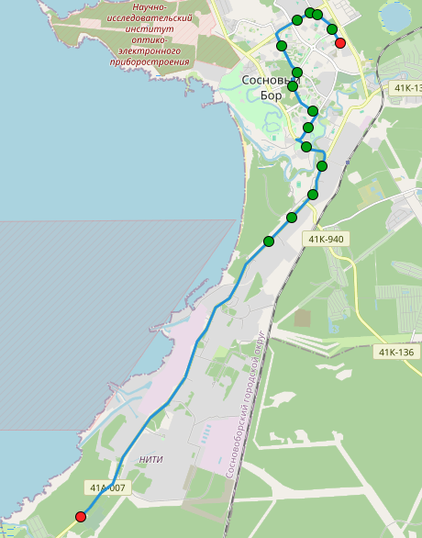
Класс и количество ТС | Особо малого класса, 1ТС

Расписание
Информация о времени начала и окончания движения на конечных пунктах маршрута | 2025 год/ежедневно
 | с 01.01.2025 по 31.12.2025
 | с 10.35 до 18.55
Информация о сезонности и днях недели работы маршрута | 2025/Ежедневно
Информация о количестве транспортных средств, работающих на маршруте | 1 ТС
Время отправления с конечных пунктов: | По рабочим дням |  | По выходным дням
Время отправления с конечных пунктов: | В прямом направлении | В обратном направлении | В прямом направлении | В обратном направлении
С 01.05.2025 по 30.09.2025 | 13.35; 16.35 | 14.10; 17.10 | 10.35; 13.55; 17.45 | 11.10; 14.30; 18.20
С 01.01.2025 по 30.04.2025  С 01.10.2025 по 31.12.2025 | 10.35; 13.55; 16.25 | 11.10; 14.30; 17.00 | 10.45; 12.25; 15.35; 17.35 | 11.20; 13.00; 16.10; 18.10
Резервное количество транспортных средств не менее 1 единицы

Маршрут №24 (ЖК «Солнце»)
№ маршрута | 24
Наименование маршрута | ЖК «Солнце»
Перечень остановочных пунктов | ЖК «Солнце» - ТЦ «Ленинград» - Кр. Фортов 1–школа № 4 – маг. «Перекрёсток» (ул. Кр. Фортов 41) – ул. Машиностроителей – школа № 6 – ул. Молодёжная (маг. «Иртыш») – маг. «Москва» - ост. «Природа» - ДК (ул. Солнечная) – ул. Солнечная – маг. «Сосновый Бор» - Детская поликлиника – Взрослая поликлиника (школа № 2) – ДК (ТЦ «Галактика») – ТЦ «Ленинград» (школа № 5) – ЖК «Солнце»
Количество потраченного времени (в минутах) на пробег | 30
Протяжённость маршрута | 9,6 км
Трасса маршрута | ул. Солнечная - ул. Кр. Фортов – ул. Машиностроителей – ул. Молодёжная – пр. Героев – ул. Космонавтов – ул. Солнечная – ул. 50 лет Октября – ул. Комсомольская – ул. Космонавтов – ул. Солнечная  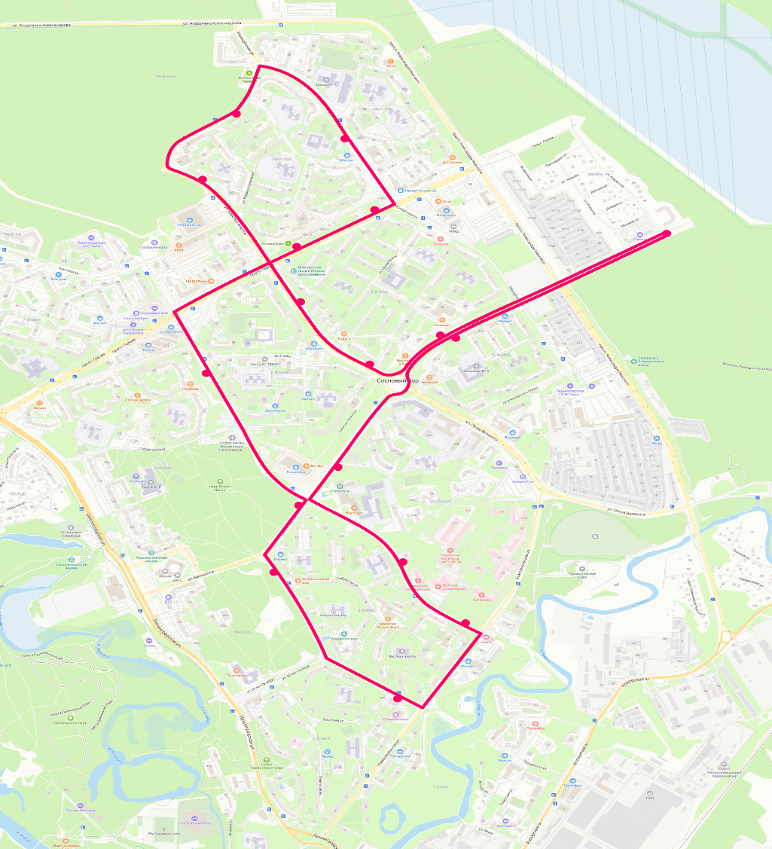
Класс и количество ТС | Особо малого класса, 1ТС

Расписание
Информация о времени начала движения | 2025 год/ежедневно
Информация о времени начала движения | с 01.01.2025 по 31.12.2025
Информация о времени начала движения | с07.50 до 19.00
Информация о сезонности и днях недели работы маршрута | 2025/Ежедневно
Информация о количестве транспортных средств, работающих на маршруте | 1 ТС
Время отправления | Понедельник - пятница | Суббота, воскресенье, праздничные дни
Время отправления | 7.50; 13.30; 15.30; 18.30 | 10.00; 13.00; 18.00
Резервное количество транспортных средств не менее 1 единицы

